Câu **1**: [VD]

Bạn hãy chọn đáp án đúng.  
Hân có 2 quả cam, Nga có số cam bằng tích số cam của Hân có nhân với 4. Giang có số quả cam là số liền sau của 6 . Bạn có số cam nhiều nhất là

A. Hân.

B. Nga.

C. Giang.

Lời giải:

**Bước 1:**

**Lý thuyết:**  
Bảng nhân từ 2 đến 5.  
  
Số liền sau của 6 là 7. Vậy Giang có 7 quả cam.  
Nga có số cam là: 2 × 4 = 8 (quả)  
Vì 2 < 7 < 8 nên bạn Nga nhiều cam nhất.  
**Đáp án:**Nga.

Câu **2**: [VD]

Bạn hãy điền số thích hợp vào ô trống.  
Cho hai số hạng. Số hạng thứ nhất bằng tích của 2 với 7 rồi cộng thêm 4 đơn vị. Số hạng thứ hai là số liền trước của 40. Tổng của hai số hạng là [[57]].

Lời giải:

**Bước 1:**

**Lý thuyết:**  
Kết hợp phép tính. Lập phép tính đúng.  
  
Số hạng thứ nhất là: 2 × 7 + 4 = 18.  
Số liền trước của 40 là 39. Do đó, số hạng thứ hai là 39.  
Tổng của hai số hạng đã cho là: 18 + 39 = 57.  
Vậy số thích hợp để điền vào ô trống là 57.  
**Đáp án:**  
57.

Câu **3**: [VD]

Bạn hãy chọn đáp án đúng.  
Cho các phép tính sau:  
Phép tính 1 : 5 × 3 + 21.  
Phép tính 2 : 2 × 8 + 19.  
Phép tính 3 : 2 × 4 + 27.  
Các phép tính có kết quả bằng nhau là

A. Phép tính 1 và phép tính 2.

B. Phép tính 2 và phép tính 3.

C. Phép tính 1 và phép tính 3.

Lời giải:

**Bước 1:**

**Lý thuyết:**  
Kết hợp phép tính. Lập phép tính đúng.  
  
Ta có:  
Phép tính 1 : 5 × 3 + 21 = 15 + 21 = 36.  
Phép tính 2 : 2 × 8 + 19 = 16 + 19 = 35.  
Phép tính 3 : 2 × 4 + 27 = 8 + 27 = 35.  
Vậy các phép tính có kết quả bằng nhau là: phép tính 2 và phép tính 3.  
**Đáp án:**  
Phép tính 2 và phép tính 3.

Câu **4**: [VD]

Bạn hãy chọn đáp án đúng.  
Cho hình sau:  
  
Dấu thích hợp để điền vào ô trống trong hình trên là

A. >.

B. <.

C. =.

Lời giải:

**Bước 1:**

**Lý thuyết:**  
Kết hợp phép tính. Lập phép tính đúng.  
  
Ta có:  
5 c m × 9 + 25 c m = 45 c m + 25 c m = 70 c m = 7 d m .  
2 d m × 4 = 8 d m .  
Vì 7 d m < 8 d m nên 5 c m × 9 + 25 c m < 2 d m × 4.  
Vậy đáp án đúng là: < .  
**Đáp án:**  
< .

Câu **5**: [VD]

Bạn hãy điền số thích hợp vào ô trống.  
Cho các số 2 ; 4 ; 5 ; 7 ; 17 ; 29 ; 32 ; 42.  
Với các dấu “ × ; + ; = " bạn Thắng đã lập các phép tính có kết quả bằng 42 như sau:  
5 × 5 + 17 = 42.  
2 × 7 + 29 = 42.  
5 × 4 + 32 = 42.  
Theo em, bạn Thắng đã lập được bao nhiêu phép tính đúng?  
Trả lời: [[1]] phép tính.

Lời giải:

**Bước 1:**

**Lý thuyết:**  
Kết hợp phép tính. Lập phép tính đúng.  
  
Ta có:  
5 × 5 + 17 = 25 + 17 = 42.  
2 × 7 + 29 = 14 + 29 = 43.  
5 × 4 + 32 = 20 + 32 = 52.  
Do đó, bạn Thắng đã lập được 1 phép tính đúng.  
Vậy số thích hợp để điền vào ô trống là 1.  
**Đáp án:**  
1.

Câu **6**: [VD]

Bạn hãy chọn **tất cả**đáp án đúng.  
Cho bài toán sau:  
Trên bàn có 4 hộp phấn trắng và 12 viên phấn màu vàng. Biết trong mỗi hộp phấn trắng có 5 viên. Hỏi trên bàn có tất cả bao nhiêu viên phấn?  
Trong các phép tính dưới đây, các phép tính nào được sử dụng để giải bài toán trên?

A. 5×4=20.

B. 20+12=32.

C. 4+12=16. D. 4×5=20.

Lời giải:

**Bước 1:**

**Lý thuyết:**  
Kết hợp phép tính. Lập phép tính đúng.  
  
Ta giải bài toán đã cho như sau:  
Trên bàn có số viên phấn trắng là:  
5 × 4 = 20 (viên)  
Trên bàn có tất cả số viên phấn là:  
20 + 12 = 32 (viên)  
Vậy các phép tính đã sử dụng để giải bài toán trên là: 5 × 4 = 20 ; 20 + 12 = 32.  
**Đáp án:**  
5 × 4 = 20.  
20 + 12 = 32.

Câu **7**: [VD]

Bạn hãy chọn đáp án đúng.  
Cho: 17 + 36 < . . . . < 82 − 23.  
Phép tính thích hợp để điền vào dấu ba chấm là

A. 5×3+48. B. 2×9+34.

C. 5×9+11.

Lời giải:

**Bước 1:**

**Lý thuyết:**  
Kết hợp phép tính. Lập phép tính đúng.  
  
Vì 17 + 36 = 53 và 82 − 23 = 59 nên phép tính thích hợp để điền vào dấu ba chấm phải có kết quả lớn hơn 53 và nhỏ hơn 59.  
Ta có:  
5 × 3 + 48 = 15 + 48 = 63.  
2 × 9 + 34 = 18 + 34 = 52.  
5 × 9 + 11 = 45 + 11 = 56.  
Vì 63 > 59 nên 5 × 3 + 48 > 59 hay 5 × 3 + 48 > 82 − 23 (không thỏa mãn).  
Vì 52 < 53 nên 2 × 9 + 34 < 53 hay 2 × 9 + 34 < 17 + 36 (không thỏa mãn).  
Vì 53 < 56 < 59 nên 53 < 5 × 9 + 11 < 59 hay 17 + 36 < 5 × 9 + 11 < 82 − 23 .  
Vậy phép tính thích hợp để điền vào dấu ba chấm là: 5 × 9 + 11.  
**Đáp án:**  
5 × 9 + 11.

Câu **8**: [VD]

Bạn hãy chọn đáp án đúng.  
Minh có hai thẻ số. Thẻ thứ nhất ghi số là kết quả của phép tính 2 × 4 + 7 . Thẻ thứ hai ghi số liền sau của 13. Hỏi trong hai thẻ, thẻ nào ghi số lớn hơn?

A. Thẻ thứ nhất.

B. Thẻ thứ hai.

Lời giải:

**Bước 1:**

**Lý thuyết:**  
Kết hợp phép tính. Lập phép tính đúng (Phép nhân).  
  
Ta có:  
2 × 4 + 7 = 8 + 7 = 15. Do đó, thẻ thứ nhất ghi số 15.  
Vì số liền sau của 13 là 14 nên thẻ thứ hai ghi số 14.  
Vì 15 > 14 nên thẻ thứ nhất ghi số lớn hơn thẻ thứ hai.  
Vậy đáp án đúng là: Thẻ thứ nhất.  
**Đáp án:**  
Thẻ thứ nhất.

Câu **9**: [VD]

Bạn hãy chọn đáp án đúng.  
Cho hình dưới đây:  
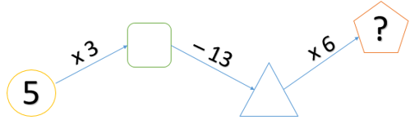  
Khẳng định nào dưới đây đúng?

A. Số cần điền vào dấu ? là một số nhỏ hơn 15.

B. Số cần điền vào dấu ? là một số lớn hơn 15. C. Số cần điền vào dấu ? là 15.

Lời giải:

**Bước 1:**

**Lý thuyết:**  
Kết hợp phép tính. Lập phép tính đúng (Phép nhân).  
  
Ta có:  
5 × 3 = 15. Do đó, số cần điền vào ô trống đầu tiên (từ trái sang phải) là 15.  
15 − 13 = 2. Do đó, số cần điền vào ô trống thứ hai (từ trái sang phải) là 2.  
2 × 6 = 12. Do đó, số cần điền vào dấu ? là 12.  
Vì 12 < 15 nên số cần điền vào dấu ? là một số nhỏ hơn 15.  
Vậy khẳng định đúng là: Số cần điền vào dấu ? là một số nhỏ hơn 15.  
**Đáp án:**  
Số cần điền vào dấu ? là một số nhỏ hơn 15.

Câu **10**: [VD]

Bạn hãy chọn đáp án đúng.  
Cho phép so sánh như hình dưới dây:  
img_question  
Dấu thích hợp điền vào dấu ba chấm trong hình trên để được phép so sánh đúng là

A. +

B. −

Lời giải:

**Bước 1:**

**Lý thuyết:**  
Kết hợp phép tính. Lập phép tính đúng (Phép nhân).  
  
Ta có: 5 × 4 − 12 = 20 − 12 = 8.  
Nếu điền dấu + vào dấu ba chấm ta được: 2 × 5 + 6 = 10 + 6 = 16.  
Vì 16 > 8 nên 2 × 5 + 6 > 5 × 4 − 12.  
Nếu điền dấu − vào dấu ba chấm ta được: 2 × 5 − 6 = 10 − 6 = 4.  
Vì 4 < 8 nên 2 × 5 − 6 < 5 × 4 − 12.  
Vậy đáp án đúng là: +  
**Đáp án:**  
+

Câu **11**: [VD]

Bạn hãy chọn đáp án đúng.  
Trong các phép tính dưới đây, phép tính nào là phép tính đúng?

A. 2×6+8=20.

B. 2×7−4=12. C. 5×3=10. D. 5×7=30.

Lời giải:

**Bước 1:**

**Lý thuyết:**  
Kết hợp phép tính. Lập phép tính đúng (Phép nhân).  
  
Ta có:  
2 × 6 + 8 = 12 + 8 = 20.  
2 × 7 − 4 = 14 − 4 = 10.  
5 × 3 = 15.  
5 × 7 = 35.  
Vậy trong các phép tính trên, phép tính đúng là 2 × 6 + 8 = 20.  
**Đáp án:**  
2 × 6 + 8 = 20.

Câu **12**: [VD]

Bạn hãy chọn đáp án đúng để điền vào ô trống.  
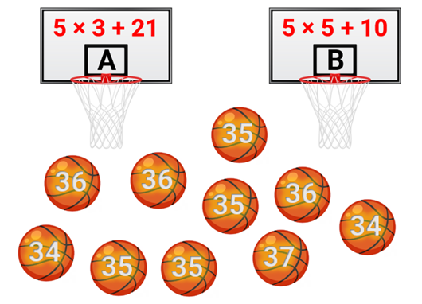  
Biết mỗi quả bóng được ném vào rổ ghi phép tính có kết quả giống số trên quả bóng đó.  
Số quả bóng được ném vào rổ A [[ít hơn]] số quả bóng được ném vào rổ B .

Lời giải:

**Bước 1:**

**Lý thuyết:**  
Kết hợp phép tính. Lập phép tính đúng (Phép nhân).  
  
Ta có:  
5 × 3 + 21 = 15 + 21 = 36  
5 × 5 + 10 = 25 + 10 = 35  
Vậy những quả bóng số 36 được ném vào rổ A , những quả bóng số 35 được ném vào rổ B .  
Có 3 quả bóng số 36 và 4 quả bóng số 35 .  
Vì 3 < 4 nên số quả bóng được ném vào rổ A ít hơn số quả bóng được ném vào rổ B .  
**Đáp án:**  
ít hơn

Câu **13**: [VD]

Bạn hãy chọn đáp án đúng để điền vào ô trống.  
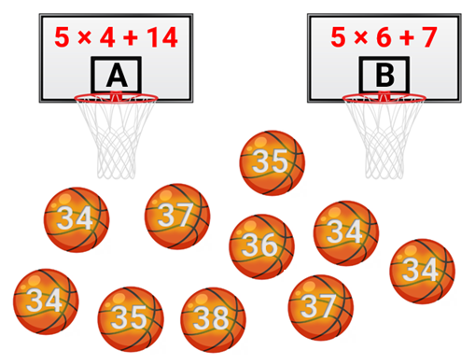  
Biết mỗi quả bóng được ném vào rổ ghi phép tính có kết quả giống số trên quả bóng đó.  
Số quả bóng được ném vào rổ A [[nhiều hơn]] số quả bóng được ném vào rổ B .

Lời giải:

**Bước 1:**

**Lý thuyết:**  
Kết hợp phép tính. Lập phép tính đúng (Phép nhân).  
  
Ta có:  
5 × 4 + 14 = 20 + 14 = 34  
5 × 6 + 7 = 30 + 7 = 37  
Vậy những quả bóng số 34 được ném vào rổ A , những quả bóng số 37 được ném vào rổ B .  
Có 4 quả bóng số 34 và 2 quả bóng số 37 .  
Vì 4 > 2 nên số quả bóng được ném vào rổ A nhiều hơn số quả bóng được ném vào rổ B .  
**Đáp án:**  
nhiều hơn